**Opis predmetu zákazky**

Podklady a požiadavky na realizáciu služby:

**Vypracovanie projektovej dokumentácia pre stavbu: SOŠ Revúca – kompletná rekonštrukcia objektov – zníženie energetickej náročnosti.**

Identifikácia verejného obstarávateľa:

**Verejný obstarávateľ:**

**Názov:** Stredná odborná škola

**IČO:** 37 890 182

**Sídlo:** Generála Viesta č. 6, 050 01 Revúca

**Zastúpený:** Ing. František Lukáš, riaditeľ školy

**Typ verejného obstarávateľa:** verejný obstarávateľ podľa § 7 ods.1 písm. d) ZVO

**Kontaktná osoba vo veciach technických:** Ing. František Lukáš, riaditeľ školy**,** t. č. +421(58)488 11 24, e-mail: [admin@sosrevuca.edu.sk](mailto:admin@sosrevuca.edu.sk)

**Opis predmetu zákazky:**

Predmetom verejného obstarávania je poskytnutie služieb - konkrétne vypracovanie a dodanie projektovej dokumentácie na stavebné povolenie s náležitosťami dokumentácie na realizáciu stavby (DSP s DRS) zahŕňajúcej projektové energetické hodnotenie a inžinierska činnosť pre projekt s názvom „Stredná odborná škola Revúca, Budova školy, Generála Viesta č. 6, Revúca“.

**Účelom stavby bude:**

* Zateplenie obvodového plášťa všetkých budov školy – budova školy vrátane tried, jedálne a telocvične

Projektová dokumentácia na stavebné povolenie s náležitosťami dokumentácie na realizáciu stavby musí obsahovať minimálne tieto náležitosti:

* Sprievodná správa
* Súhrnná technická správa
* Celková situácia stavby a súčasného stavu územia
* Koordinačný výkres stavby
* Dokumentácia stavebných objektov
* Architektonicko-stavebná časť - pôdorysy, rezy, pohľady, kompletný výpis prvkov, konštrukčné detaily
* Projektové energetické hodnotenie jednotlivých stavebných objektov
* Statika - Statické posúdenie zateplenia a stavebných úprav
* Projekt organizácie výstavby
* Výkazy výmer
* Rozpočet
* vyjadrenia dotknutých orgánov štátnej správy a samosprávy zabezpečované v priebehu vypracovania dokumentácie
* ďalší povinný obsah, rozsah a prílohy v zmysle zákona č.50/1976, zákona č. 555/2005, zákona č. 321/2014 a súvisiacich vyhlášok, v zmysle noriem ISO, EN, STN a sadzobníka UNIKA 2018.

Súčasťou projektovej dokumentácie bude **výkaz výmer a rozpočet v členení na jednotlivé stavebné objekty a jednotlivé profesie samostatne**. Rozpočet musí byť spracovaný podľa objektovej skladby, pričom jednotlivé profesie nebudú oceňované v súboroch, ale budú oceňované položkovite. Každá položka musí obsahovať poradové číslo, kód, popis, množstvo, mernú jednotku, jednotkovú cenu, náklady spolu.

Projektovú dokumentáciu s projektovým energetickým hodnotením žiadame spracovať v zmysle zákona č. 50/1976 Z.z. o územnom plánovaní a stavebnom poriadku (stavebný zákon) v znení neskorších predpisov, zákona č. 555/2005 Z.z. o energetickej hospodárnosti budov a o zmene a doplnení niektorých zákonov v znení neskorších predpisov (zákon o EHB), zákona č. 321/2014 Z.z. o energetickej efektívnosti a o zmene a doplnení niektorých zákonov, §9 vyhlášky MŽP SR č. 453/2000 Z.z., ktorou sa vykonávajú niektoré ustanovenia stavebného zákona a v zmysle súvisiacich vyhlášok.

Projektová dokumentácia na stavebné povolenie s náležitosťami dokumentácie na realizáciu stavby musí mať obsah, rozsah a prílohy v zmysle zákona č.50/1976, zákona č. 555/2005, zákona č. 321/2014 a súvisiacich vyhlášok, v zmysle noriem ISO, EN, STN a sadzobníka UNIKA 2018, príloha č. 2 a 3.

Zároveň je pri spracovávaní projektovej dokumentácie nutné postupovať v zmysle všetkých zákonných predpisov a noriem. Projekt na stavebné povolenie a realizáciu stavby žiadame vypracovať v počte 6 paré výkresovou formou a 1-krát v digitálnej forme vo formáte PDF a 1-krát v digitálnej forme vo formáte DGN/DXF/DWG, textová časť vo formáte Microsoft Word, vrátane 3 ks rozpočet v paré č. 1-3 v tlačenej podobe aj na CD v programe Excel a 3 ks výkaz výmer v paré č. 4 – 6 v tlačenej podobe aj na CD v programe Excel.

Pre výkon inžinierskej činnosti požadujeme komplexné služby v rozsahu platnej legislatívy, vrátane zabezpečenia zapracovania stanovísk dotknutých orgánov do projektovej dokumentácie. V rámci inžinierskej činnosti bude vybavenie stavebného povolenia spolu s vyjadreniami všetkých dotknutých orgánov.

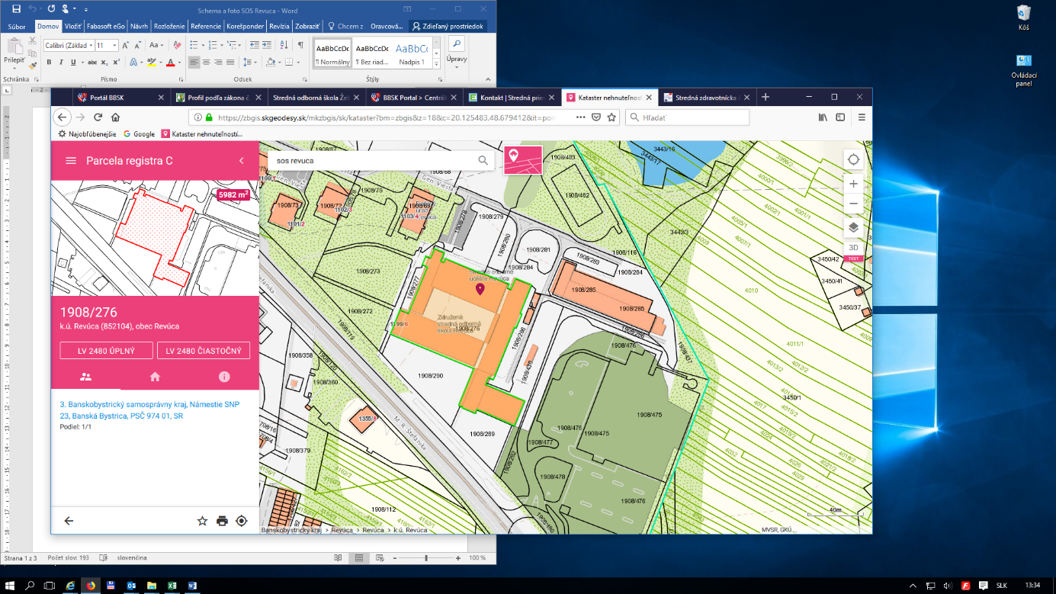Názov školy:

Stredná odborná škola

Generála Viesta č. 6

Budova školy,

triedy

050 01 Revúca

Objekty:

Budova školy evidovaná na Liste vlastníctva

Jedáleň

č. 2480, okres Revúca, obec Revúca, katastrálne

územie Revúca na parcele registra „C“

č. 1908/276 o výmere 5982 m2, druh pozemku:

zastavaná plocha a nádvorie.

Telocvičňa

Súčasný stav:

Budova školy nemá zateplený obvodový plášť. Okná sú vymenené po rekonštrukcii v roku 2010. Strecha budovy školy je sedlová, čiastočne zateplená, krytina zo škridly – Bramac.

Predmetom rekonštrukcie je:

* Zateplenie obvodového plášťa všetkých budov školy a súvisiace stavebné úpravy – budova školy vrátane tried, jedálne a telocvične - z dôvodu zníženia energetickej náročnosti objektov, celková výmera netransparentných častí obvodového plášťa: približne 1800 m2.

**Schéma a fotografie objektu**

